BỘ CÔNG THƯƠNG

**TRƯỜNG ĐẠI HỌC ĐIỆN LỰC**

**KHOA CÔNG NGHỆ THÔNG TIN**



**BÁO CÁO THỰC TẬP TỐT NGHIỆP**

**ĐỀ TÀI:**

**XÂY DỰNG HỆ THỐNG QUẢN LÝ BÁN HÀNG CHO DOANH NGHIỆP**

|  |  |
| --- | --- |
|  |  |
| |  |  | | --- | --- | | **Sinh viên thực hiện** | **: ĐINH VĂN ĐÔNG** | | **Giảng viên hướng dẫn** | **: PGS.TS NGUYỄN HỮU QUỲNH** | | | **Ngành** | **: CÔNG NGHỆ THÔNG TIN** | | | **Chuyên ngành** | **: CÔNG NGHỆ PHẦN MỀM** | | | **Lớp** | **: D10CNPM** | | | **Khóa** | **: 2015-2020** | | |  |
|  |  |

***Hà Nội, tháng 9 năm 2019***

**PHIẾU CHẤM ĐIỂM**

Sinh viên thực hiện:

|  |  |  |
| --- | --- | --- |
| **Họ và tên** | **Chữ ký** | **Ghi chú** |
| Đinh Văn Đông |  |  |

Giảng viên chấm:

|  |  |  |
| --- | --- | --- |
| **Họ và tên** | **Chữ ký** | **Ghi chú** |
| Giảng viên chấm 1:  PGS.TS Nguyễn Hữu Quỳnh |  |  |
| Giảng viên chấm 2:  Ths.Nguyễn Thị Hồng Khánh |  |  |

# **LỜI NÓI ĐẦU**

Ngày nay Công nghệ thông tin đang ngày càng phát triển và trở thành một phần tất yếu của cuộc sống con người. Công nghệ thông tin đang càng ngày càng được ứng dụng nhiều vào tất cả các lĩnh vực từ y học, kinh doanh đến cả giáo dục,... và nó góp phần không nhỏ vào sự phát triển của tất các các lĩnh vực đó, đặc biệt là lĩnh vực kinh doanh.

Đất nước ta đang ngày càng phát triển, đang cố gắng hòa nhập và rút ngắn khoảng cách với thế giới, việc nước ta trở thành thành viên của WTO đã được các nhà kinh doanh chú ý đến và đầu tư ngày càng nhiều vào Việt Nam. Vì vậy để không bị quá lạc hậu, để rút ngắn khoảng cách với các nước, để đáp ứng yêu cầu tất yếu của các nhà đầu tư vào Việt Nam và để các nhà kinh doanh trong nước có đủ sức cạnh tranh với nước ngoài thì bắt buộc phải đầu tư cho Công nghệ thông tin mà ở đây chính xác là các phần mềm tin học vào nhiều lĩnh vực giúp nâng cao tính hiệu quả và chính xác của công việc, ngoài ra còn tiết kiệm thời gian và giảm bớt mệt nhọc cho con người khiến hệ thống công việc hoạt động nhịp nhàng hơn.

Em đã chọn đề tài “**Xây dựng hệ thống quản lý bán hàng cho doanh nghiệp”.** Ai cũng biết đối với một doanh nghiệp, việc quan trọng nhất là bán được nhiều hàng. Cũng với tốc độ phát triển mạnh mẽ của Công nghệ thông tin, các lập trình viên đã phát minh ra nhiều phần mềm hữu ích nhằm phục vụ cho công việc của con người và **“Hệ thống quản lý bán hàng cho doanh nghiệp”** cũng là một trong những vấn đề con người quan tâm nhiều nhất, nó giúp cho công tác nghiệp vụ của các công ty giảm thiếu tối đa những vất vả trong công việc giúp cho việc lưu trữ, quản lý hồ sơ dễ dàng hơn, giảm thiểu diện tích kho và thậm chí là không cần.

Nội dung báo cáo gồm 3 chương:

Chương 1: Khảo sát hiện trạng và xác lập dự án

Chương 2: Phân tích hệ thống.

Chương 3: Thiết kế hệ thống

MỤC LỤC

LỜI NÓI ĐẦU 3

CHƯƠNG 1: KHẢO SÁT HIỆN TRẠNG VÀ XÁC LẬP DỰ ÁN 7

1.1 Khảo sát hiện trạng 7

1.1.1 Giới thiệu thông tin doanh nghiệp 7

1.1.2 Khó khăn 7

1.1.3: Quy trình hoạt động 8

1.1.4: Đánh giá hiện trạng 8

1.1.5: Đề xuất giải pháp 9

1.2 Xác lập dự án và đánh giá khả thi 9

CHƯƠNG 2: PHÂN TÍCH THIẾT KẾ HỆ THỐNG 10

2.1 Mô hình phân cấp chức năng 10

2.2 Mô hình luồng dữ liệu 12

2.2.1 Biểu đồ ngữ cảnh 12

2.2.2 Biểu đồ luồng dữ liệu mức đỉnh 13

2.2.3 Biểu đồ luồng dữ liệu mức dưới đỉnh 14

2.3 Mô hình dữ liệu mức khái niệm 18

2.4 Mô hình thực thể liên kết 19

CHƯƠNG 3: THIẾT KẾ HỆ THỐNG 20

3.1 Thiết kế giao diện 20

3.2 Thiết kế các kiểm soát 29

3.3 Thiết kế cơ sở dữ liệu 34

3.3.1 Biểu đồ diagram 34

3.3.2 Các bảng cơ sở dữ liệu 34

3.4 Ứng dụng 39

KẾT LUẬN 40

DANH MỤC HÌNH ẢNH

*Hình 2. 1: Mô hình phân cấp chức năng* 10

*Hình 2. 2: Biểu đồ ngữ cảnh* 12

*Hình 2. 3: Biểu đồ luồng dữ liệu mức đỉnh* 13

*Hình 2. 4: Biểu đồ luồng dữ liệu mức dưới đỉnh – Quản lý sản phẩm* 14

*Hình 2. 5: Biểu đồ luồng dữ liệu mức dưới đỉnh – Quản lý nhập hàng* 15

*Hình 2. 6: Biểu đồ luồng dữ liệu mức dưới đỉnh – Quản lý đơn hàng* 16

*Hình 2. 7: Biểu đồ luồng dữ liệu mức dưới đỉnh – Báo cáo thống kê* 17

*Hình 2. 8: Mô hình dữ liệu mức khái niệm* 18

*Hình 2. 9: Mô hình thực thể liên kết* 19

*Hình 3. 1: Giao diện danh sách sản phẩm* 20

*Hình 3. 2: Giao diện chi tiết sản phẩm* 21

*Hình 3. 3: Giao diện danh sách cơ hội* 22

*Hình 3. 4: Giao diện chi tiết cơ hội* 23

*Hình 3. 5: Giao diện danh sách đơn hàng* 24

*Hình 3. 6: Giao diện thêm mới đơn hàng* 25

*Hình 3. 7: Giao diện gửi email báo giá* 26

*Hình 3. 8: Giao diện đơn xuất* 27

*Hình 3. 9: Giao diện danh sách đơn nhập* 28

*Hình 3. 10: Giao diện chi tiết đơn nhập* 29

*Hình 3. 11: Kiểm soát validation khi thêm mới đơn hàng* 30

*Hình 3. 12: Kiểm soát validation khi thêm mới đơn nhập* 31

*Hình 3. 13: Kiểm soát số serial đã tồn tại trong hệ thống khi nhập hàng* 32

*Hình 3. 14: Kiểm soát số serial không có trong hệ thống khi xuất hàng* 33

*Hình 3. 15: Bảng nhóm sản phẩm – sel_product_category* 34

*Hình 3. 16: Bảng sản phẩm – sel_product* 35

*Hình 3. 17: Bảng cơ hội – sel_lead* 35

*Hình 3. 18: Bảng đơn hàng – sel_order_master* 36

*Hình 3. 19: Bảng chi tiết đơn hàng – sel_order_detail* 36

*Hình 3. 20: Bảng chi tiết chứng từ – sel_order_receipt* 37

*Hình 3. 21: Bảng chứng từ – sel_receipt* 37

*Hình 3. 22: Bảng đơn nhập, xuất – sel_stock_exim_master* 38

*Hình 3. 23: Bảng chi tiết đơn nhập, xuất – sel_stock_exim_detail* 38

*Hình 3. 24: Bảng serial – sel_stock_exim_serial* 39

# CHƯƠNG 1: KHẢO SÁT HIỆN TRẠNG VÀ XÁC LẬP DỰ ÁN



## Khảo sát hiện trạng

Kinh tế là một trong các vấn đề quan trọng của một đất nước và yếu tố làm nên sự phát triển kinh tế không thể không kể đến sự lớn mạnh của các doanh nghiệp. Trong hầu hết các doanh nghiệp, nghiệp vụ cơ bản và quan trọng nhất chính là nghiệp vụ bán hàng. Ngày nay với sự phát triển của công nghệ thông tin, việc ứng dụng công nghệ thông tin vào quản lý bán hàng sẽ đem lại sự thuận tiện và hiệu quả vô cùng lớn cho các doanh nghiệp.

**1.1.1 Giới thiệu thông tin doanh nghiệp**

**-** Tên doanh nghiệp: Công ty cổ phần Giải Pháp Công Nghệ Go

**-** Lĩnh vực hoạt động:

* Giải pháp phần mềm: Tư vấn, thiết kế, xây dựng, cung cấp các giải pháp phần mềm hỗ trợ quản lý, điều hành tác nghiệp cho các đơn vị hành chính sự nghiệp, bộ ban ngành chính phủ và doanh nghiệp.
* Dịch vụ công nghệ: Cung cấp các giải pháp xử lý dữ liệu lớn Bigdata, nhận dạng hình ảnh OCR (chứng minh thư nhân dân, căn cước công dân, form, số hóa dữ liệu..), nhận dạng giọng nói (voice to text), giải pháp trợ lý ảo ứng dụng AI, giải pháp bảo mật, an ninh, an toàn thông tin (ESET, Damballa Failsafe…), dịch vụ giá trị gia tăng cho các nhà mạng viễn thông…
* Giải pháp hạ tầng:Tư vấn, triển khai các giải pháp hạ tầng mạng, viễn thông, công nghệ thông tin

**-** Địa chỉ: Số 99, TT7.2 khu TĐC Phú Diễn, phường Phú Diễn, quận Bắc Từ Liêm, thành phố Hà Nội

**-** Điện thoại: 0243 7643888

**-** Fax: 0243 7643666

**-** Website: gosol.com.vn

**-** Email: contact@gosol.com.vn﻿

**1.1.2 Khó khăn**

Các doanh nghiệp Việt Nam thường gặp phải bốn vấn đề khi giải bài toán bán hàng. Đó là:

**-** Kiểm soát không chặt chẽ số lượng hàng hóa có trong kho, số lượng hàng được khách hàng đặt, cho mượn để báo cho khách hàng và xây dựng kế hoạch nhập hàng.

**-**  Không thống kê tốt nhu cầu, thị hiếu của thị trường để có kế hoạch nhập loại hàng phù hợp với mức giá nhập xuất phù hợp.

**-** Quản lý không tốt thông tin các đơn nhập xuất hàng và giấy tờ liên quan.

**-** Quản lý không tốt thông tin về khách hàng: khách hàng tiềm năng, khách hàng cần ưu tiên và nhóm đối tượng khách hàng cần hướng đến.

**1.1.3: Quy trình hoạt động**

Xây dựng quy trình hoạt động chung của các doanh nghiệp:

**-** Quy trình bán hàng: nhân viên kinh doanh sẽ tiếp nhận yêu cầu từ khách hàng và tạo đơn hàng với các thông tin: thông tin khách hàng, thông tin sản phẩm, số lượng, giá bán, chiết khấu, … Sau đó nhân viên kinh doanh sẽ báo giá cho khách hàng và chốt rồi gửi lên giám đốc kinh doanh phê duyệt. Giám đốc kinh doanh sẽ duyệt đơn hàng, nếu thấy không hợp lý có thể yêu cầu làm lại hoặc hủy đơn. Sau khi giám đốc kinh doanh đã duyệt nhân viên kế toán sẽ vào nhập thông tin các giấy tờ chứng từ liên quan và yêu cầu xuất hàng. Khi đơn hàng ở trạng thái yêu cầu xuất hàng nhân viên quản lý kho sẽ kiểm tra hàng và lưu thông tin xuất thực tế và số serial của mặt hàng xuất (với sản phẩm có số serial). Khi đơn hàng hoàn thành có thể xuất biên bản bàn giao cho khách.

- Quy trình nhập hàng: nhân viên kinh doanh sẽ tạo đơn nhập hàng gồm các thông tin: thông tin sản phẩm, số lượng rồi gửi cho giám đốc kinh doanh phê duyệt. Giám đốc kinh doanh sẽ duyệt đơn hàng, nếu thấy không hợp lý có thể yêu cầu làm lại hoặc hủy đơn. Sau đó nhân viên kế toán sẽ đặt hàng: nhập thông tin nhà cung cấp, giá, chi phí phát sinh, ngày hàng về … Khi nhận được hàng nhân viên quản lý kho sẽ vào kiểm tra và lưu thông tin kiểm hàng gồm số lượng, số serial.

**1.1.4: Đánh giá hiện trạng**

Hiện nay các doanh nghiệp cũng đã ít nhiều ứng dụng công nghệ thông tin vào quản lý bán hàng, tuy nhiên còn thiếu các phần mềm quản lý theo quy trình chuẩn

**1.1.5: Đề xuất giải pháp**

- Xây dựng phần mềm quản lý bán hàng để giảm thiểu số lượng công việc của nhân viên, giúp nhanh, chính xác và quản lý dễ dàng hơn.

## Xác lập dự án và đánh giá khả thi

Các chức năng chính hệ thống:

- Quản lí đơn hàng: thông tin hóa đơn như loại hàng được bán số lượng, tổng hóa đơn, …

- Quản lí sản phẩm: thông tin sản phẩm như tên, mã sản phẩm, nhà cung cấp, số serial,…, quản lý số lượng tồn

- Quản lí nhập hàng: phiếu nhập, thông tin hàng nhập về kho

- Báo cáo thống kê: báo cáo kết quả kinh doanh, thống kê hàng tồn.

Yêu cầu hệ thống

- Tốc độ xử lý thông tin nhanh, đảm bảo chính xác, kịp thời.

- Theo dõi chi tiết hàng nhập, xuất, tồn đọng.

- Tạo được các báo cáo tổng doanh thu hàng tháng, hàng quý…

- Có đầy đủ các chức năng của hệ thống quản lý.

- Giao diện thân thiện, dễ sử dụng.

- Hệ thống phải có chế độ sao lưu phục hồi dữ liệu, nhằm đảm bảo an toàn về mặt dữ liệu.

- Bảo mật tốt, chỉ làm việc với người có quyền sử dụng.

# CHƯƠNG 2: PHÂN TÍCH THIẾT KẾ HỆ THỐNG



## Mô hình phân cấp chức năng



*Hình 2. 1: Mô hình phân cấp chức năng*

***Mô tả chi tiết các chức năng lá:***

* **1.1. Phân nhóm sản phẩm:** phân nhóm các loại sản phẩm để doanh nhiệp có thể dễ dàng tìm kiếm, thống kê các loại mặt hàng. Các thao tác cập nhật bao gồm: thêm, sửa, hủy hoạt động nhóm sản phẩm.
* **1.2. Cập nhật thông tin sản phẩm:** bao gồm thông tin sản phẩm: tên, mã sản phẩm, nhà cung cấp, số serial, … Các thao tác bao gồm: thêm, sửa, hủy hoạt động sản phẩm
* **1.3. Tìm kiếm sản phẩm:** sử dụng để tìm kiếm sản phẩm, hỗ trợ quản lý các sản phẩm có trong kho, sản phẩm còn hay hết hàng, sản phẩm sắp về…
* **2.1. Tạo phiếu nhập:** tạo đơn nhập hàng gồm: sản phẩm, số lượng,…để giám đốc kinh doanh duyệt và gửi cho nhà cung cấp. Các thao tác cập nhật bao gồm: thêm, sửa, hủy.
* **2.2. Đặt hàng:** lưu thông tin đặt hàng: gồm sản phẩm, số lượng, nhà cung cấp, giá nhập. Các thao tác cập nhật bao gồm: sửa, hủy.
* **2.3. Kiểm tra hàng về kho:** nhân viên thủ kho thực hiện kiểm tra số lượng, số serial của sản phẩm nhập về để lưu trữ thông tin sản phẩm nhập về.
* **3.1. Tạo đơn hàng:** tạo đơn lưu các thông tin: khách hàng, sản phẩm, số lượng, chiết khấu, vat, giá bán… Các thao tác bao gồm: thêm, sửa, hủy.
* **3.2. Báo giá:** xuất file báo giá, gửi email báo giá cho khách hàng.
* **3.3. Kiểm tra giấy tờ, chứng từ:** nhân viên kế toán lưu thông tin giấy tờ, chứng từ đi kèm với đơn hàng.
* **3.4. Kiểm tra hàng:** nhân viên thủ kho thực hiện kiểm tra số lượng, số serial của sản phẩm xuất ra để lưu trữ thông tin sản phẩm xuất ra.
* **3.5. Xuất hàng:** hoàn thành đơn hàng và xuất phiếu xuất kho.
* **4.1. Báo cáo kết quả kinh doanh:** thống kê kết quả kinh doanh của các nhân viên kinh doanh để đánh giá KPI nhân viên.
* **4.2. Thống kê hàng tồn:** thống kê số lượng hàng tồn, số lượng hàng đang được nhân viên kinh doanh giữ cho khách, số lượng hàng sắp nhập về để có kế hoạch nhập hàng.

## Mô hình luồng dữ liệu

### Biểu đồ ngữ cảnh



*Hình 2. 2: Biểu đồ ngữ cảnh*

### Biểu đồ luồng dữ liệu mức đỉnh



*Hình 2. 3: Biểu đồ luồng dữ liệu mức đỉnh*

### Biểu đồ luồng dữ liệu mức dưới đỉnh



*Hình 2. 4: Biểu đồ luồng dữ liệu mức dưới đỉnh – Quản lý sản phẩm*



*Hình 2. 5: Biểu đồ luồng dữ liệu mức dưới đỉnh – Quản lý nhập hàng*



*Hình 2. 6: Biểu đồ luồng dữ liệu mức dưới đỉnh – Quản lý đơn hàng*



*Hình 2. 7: Biểu đồ luồng dữ liệu mức dưới đỉnh – Báo cáo thống kê*

## Mô hình dữ liệu mức khái niệm



*Hình 2. 8: Mô hình dữ liệu mức khái niệm*

## Mô hình thực thể liên kết



*Hình 2. 9: Mô hình thực thể liên kết*

# CHƯƠNG 3: THIẾT KẾ HỆ THỐNG



## Thiết kế giao diện

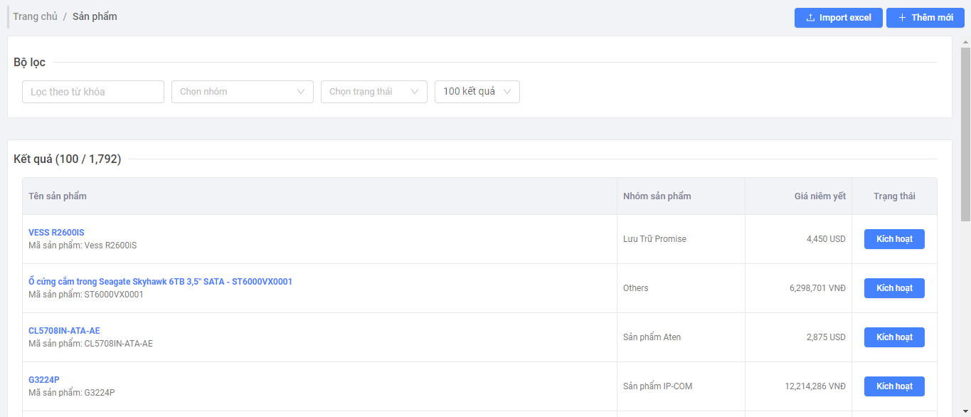

*Hình 3. 1: Giao diện danh sách sản phẩm*

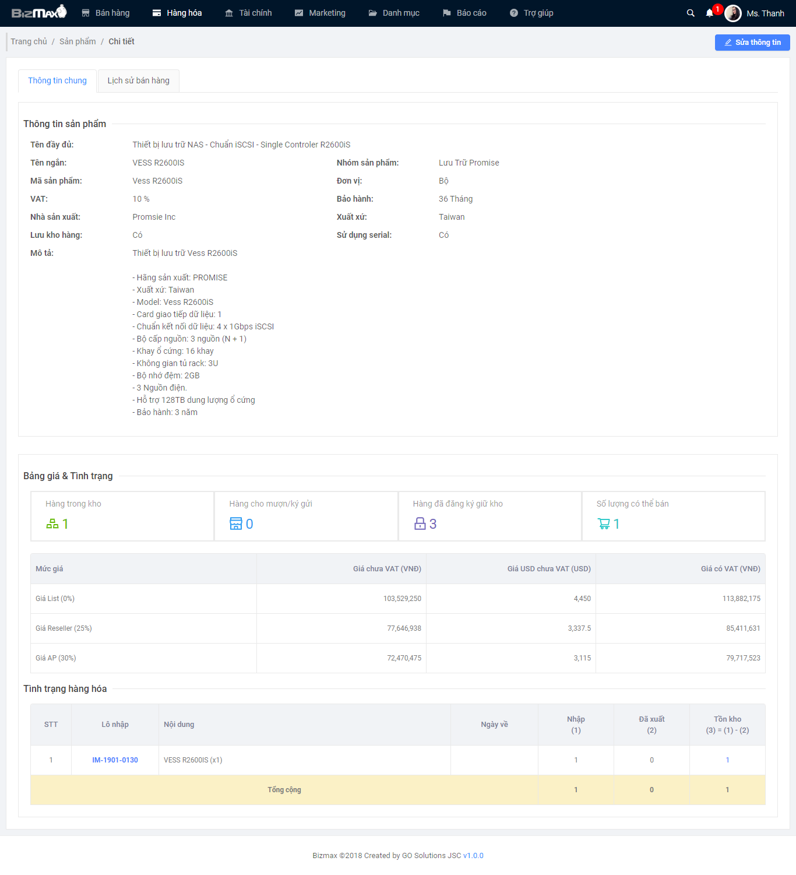

*Hình 3. 2: Giao diện chi tiết sản phẩm*

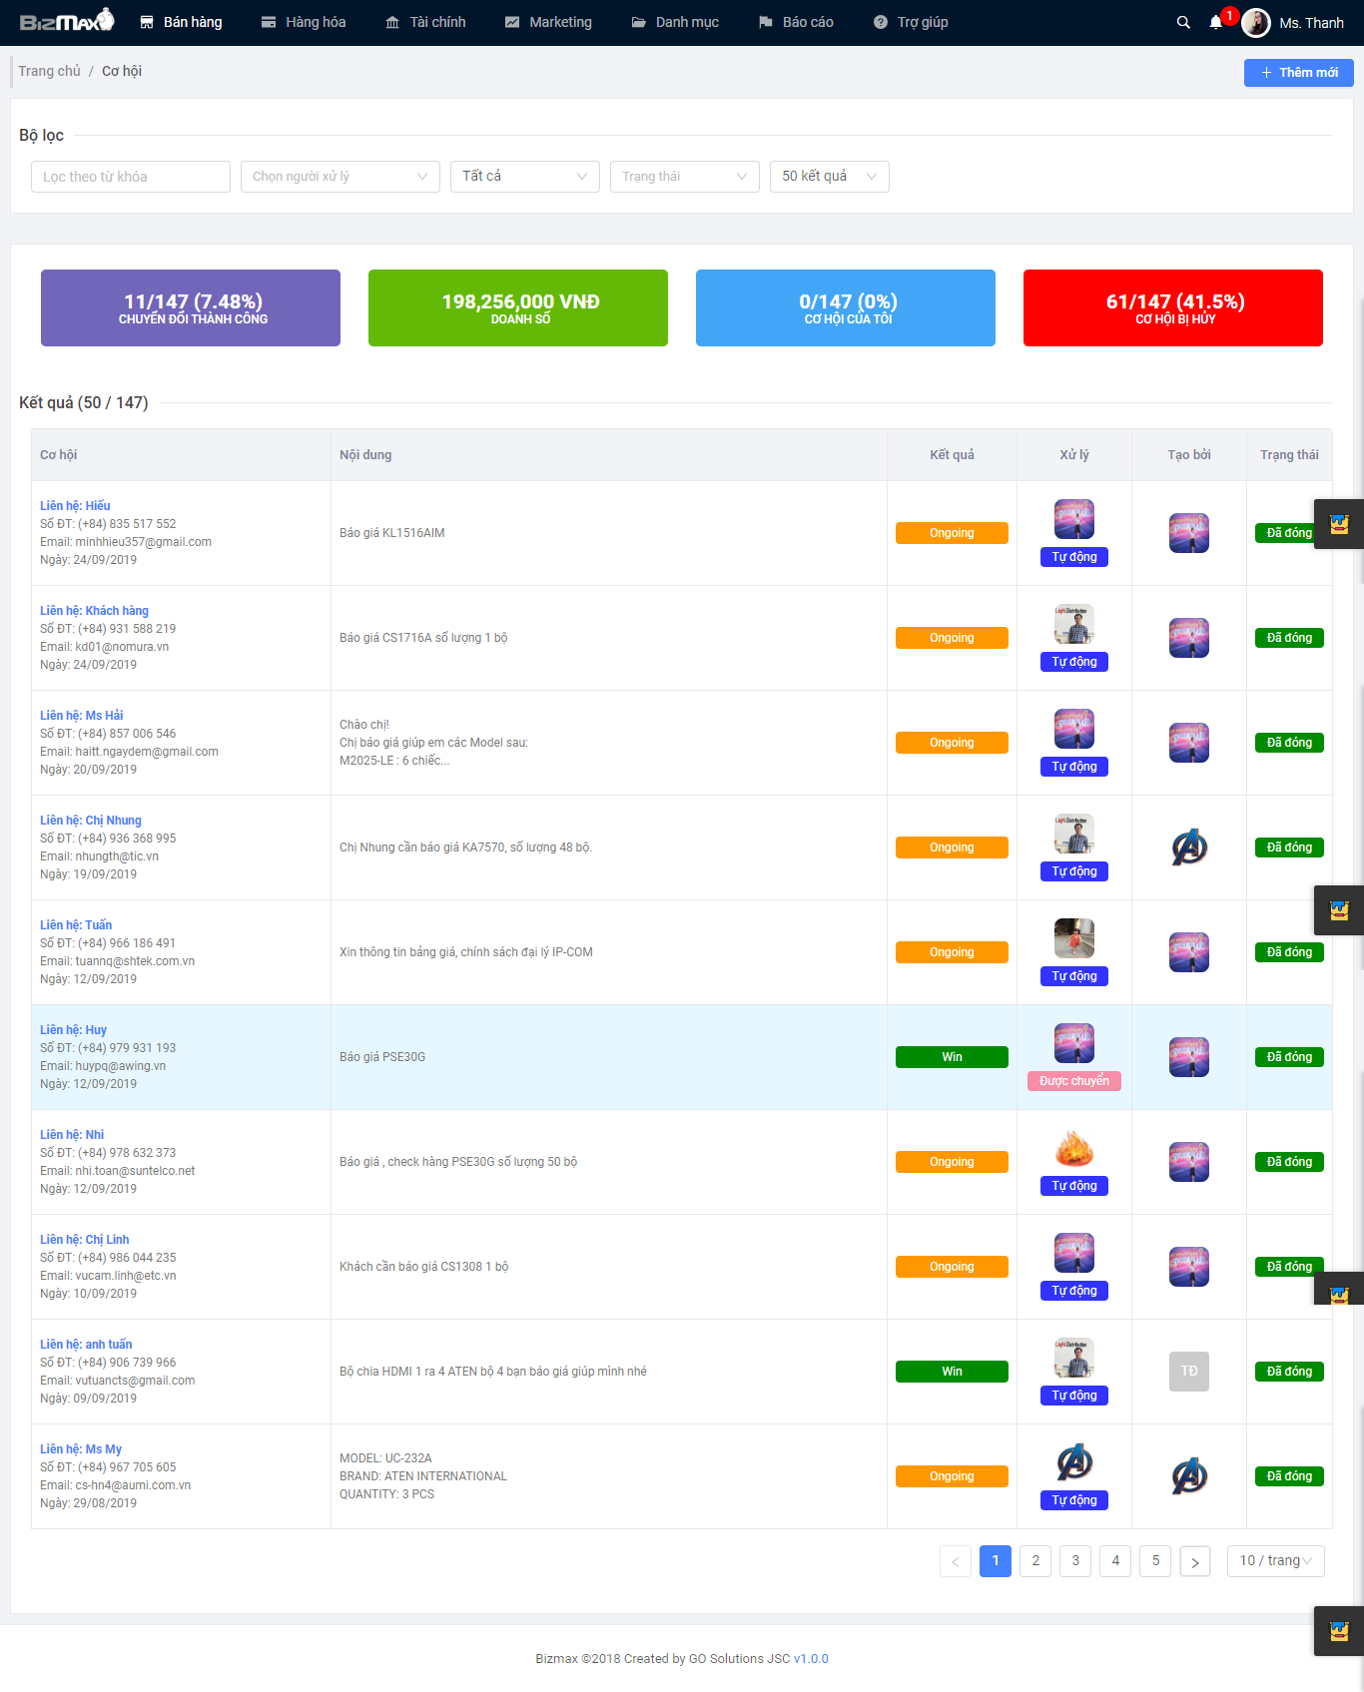

*Hình 3. 3: Giao diện danh sách cơ hội*

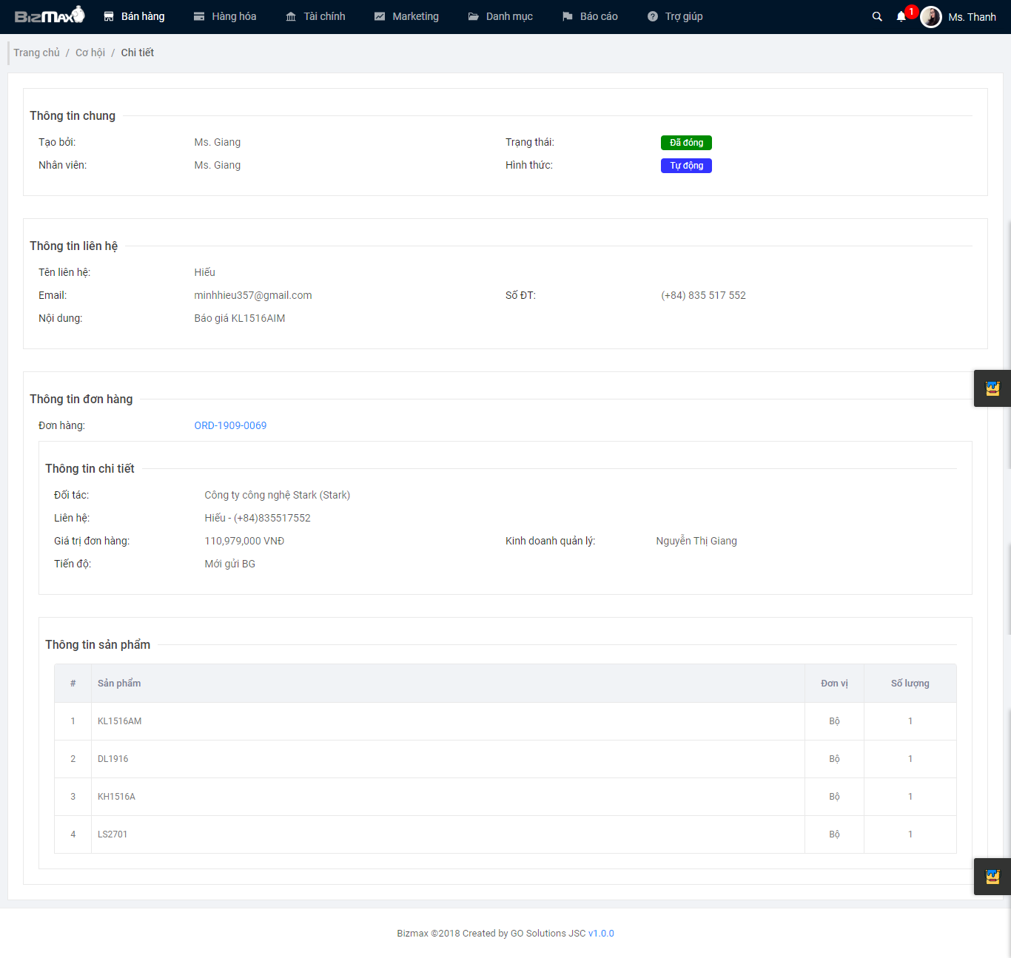

*Hình 3. 4: Giao diện chi tiết cơ hội*

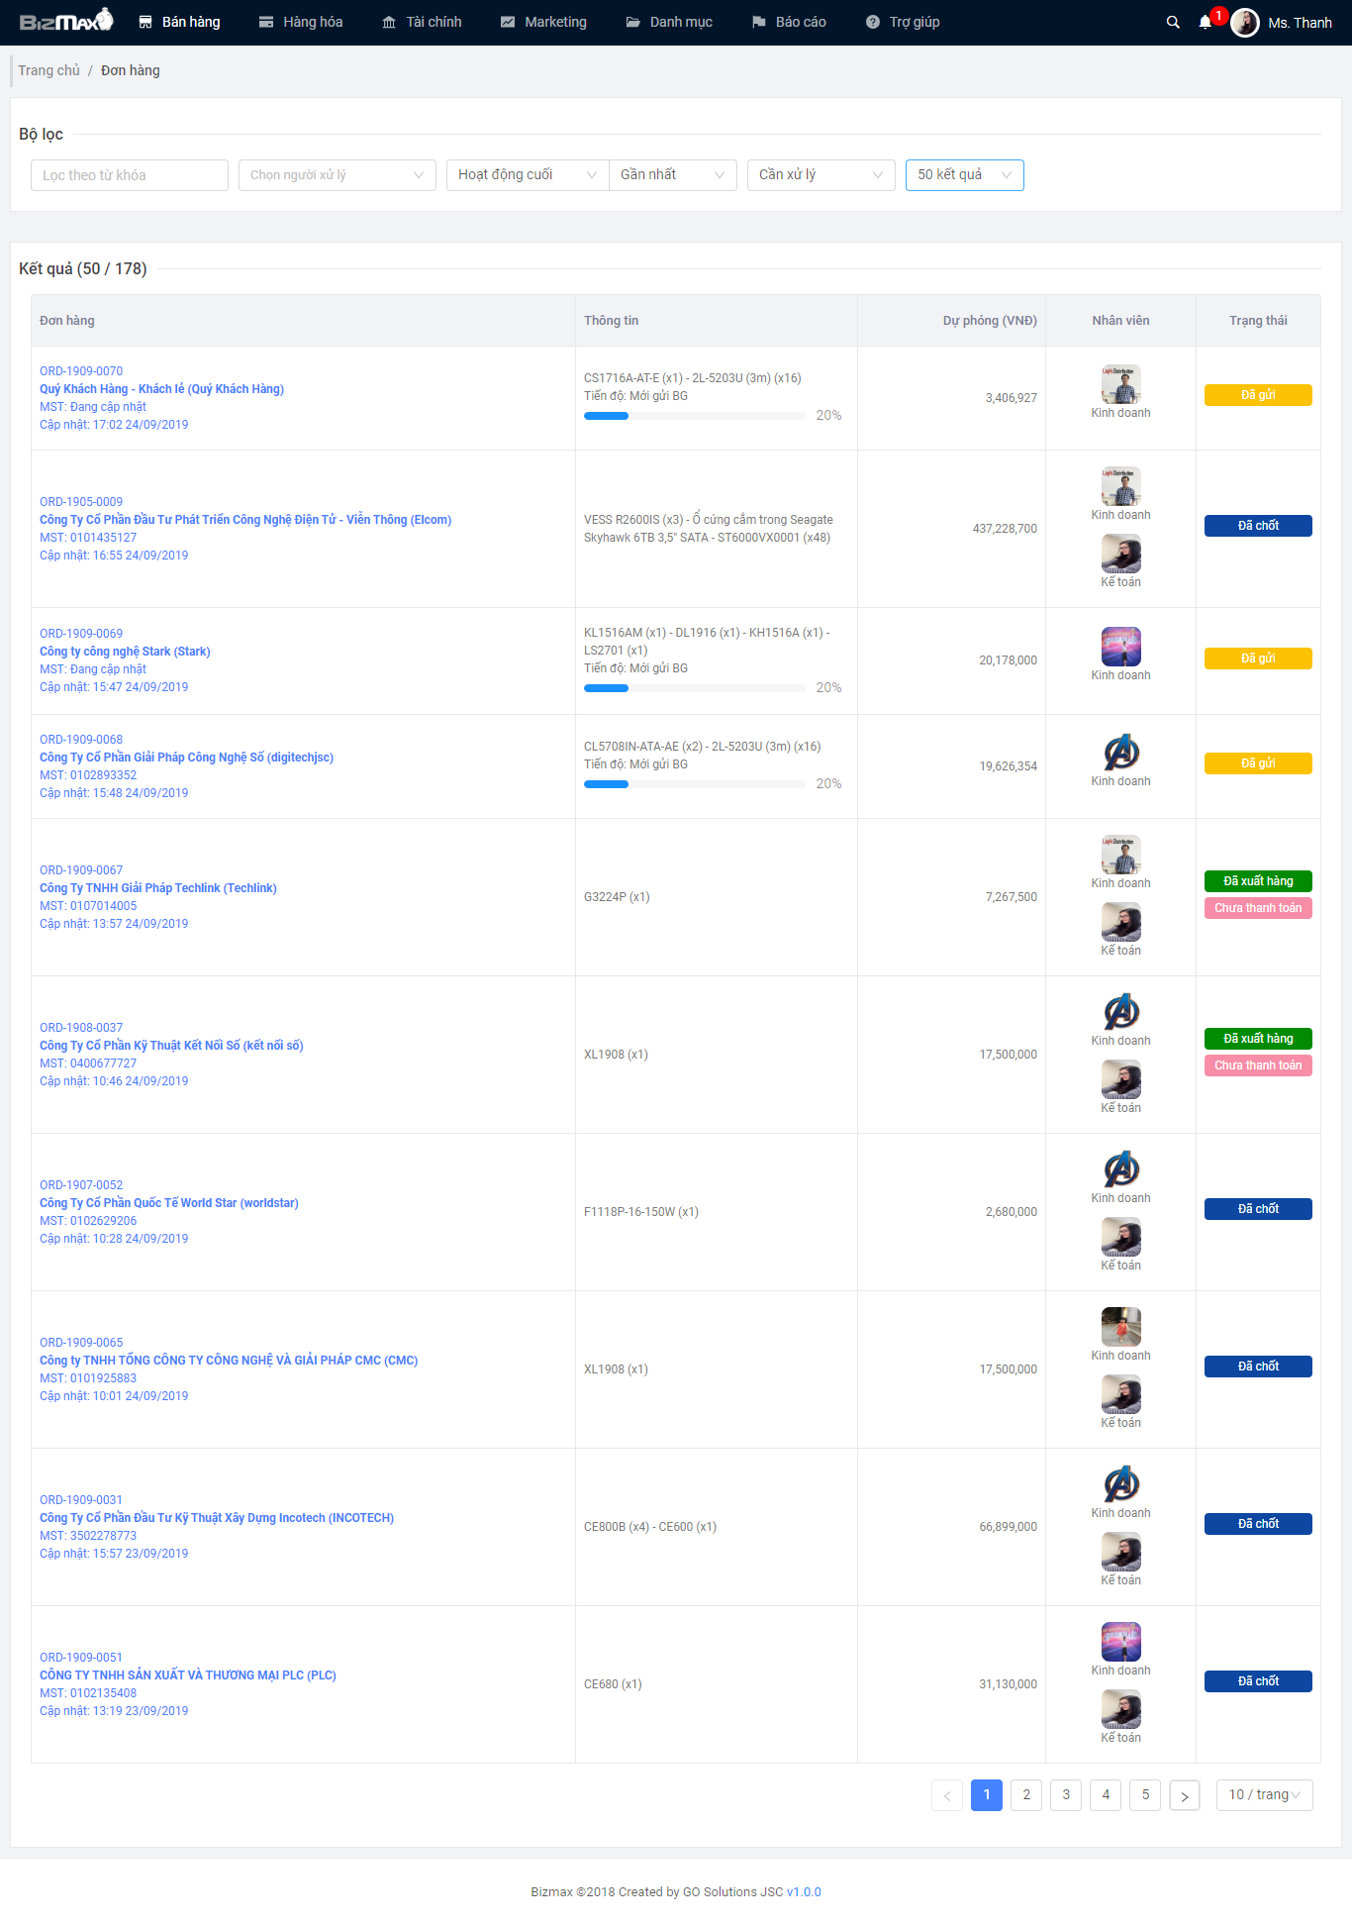

*Hình 3. 5: Giao diện danh sách đơn hàng*

*Hình 3. 6: Giao diện thêm mới đơn hàng*

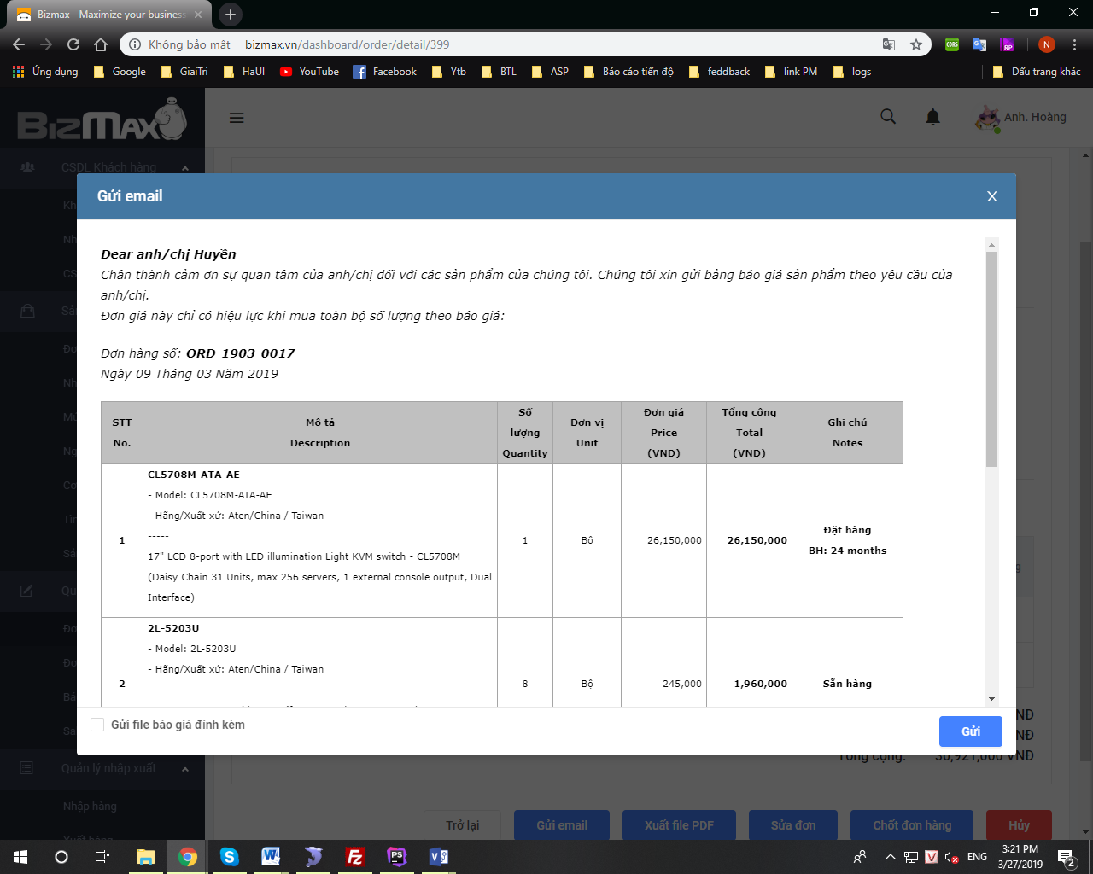

*Hình 3. 7: Giao diện gửi email báo giá*

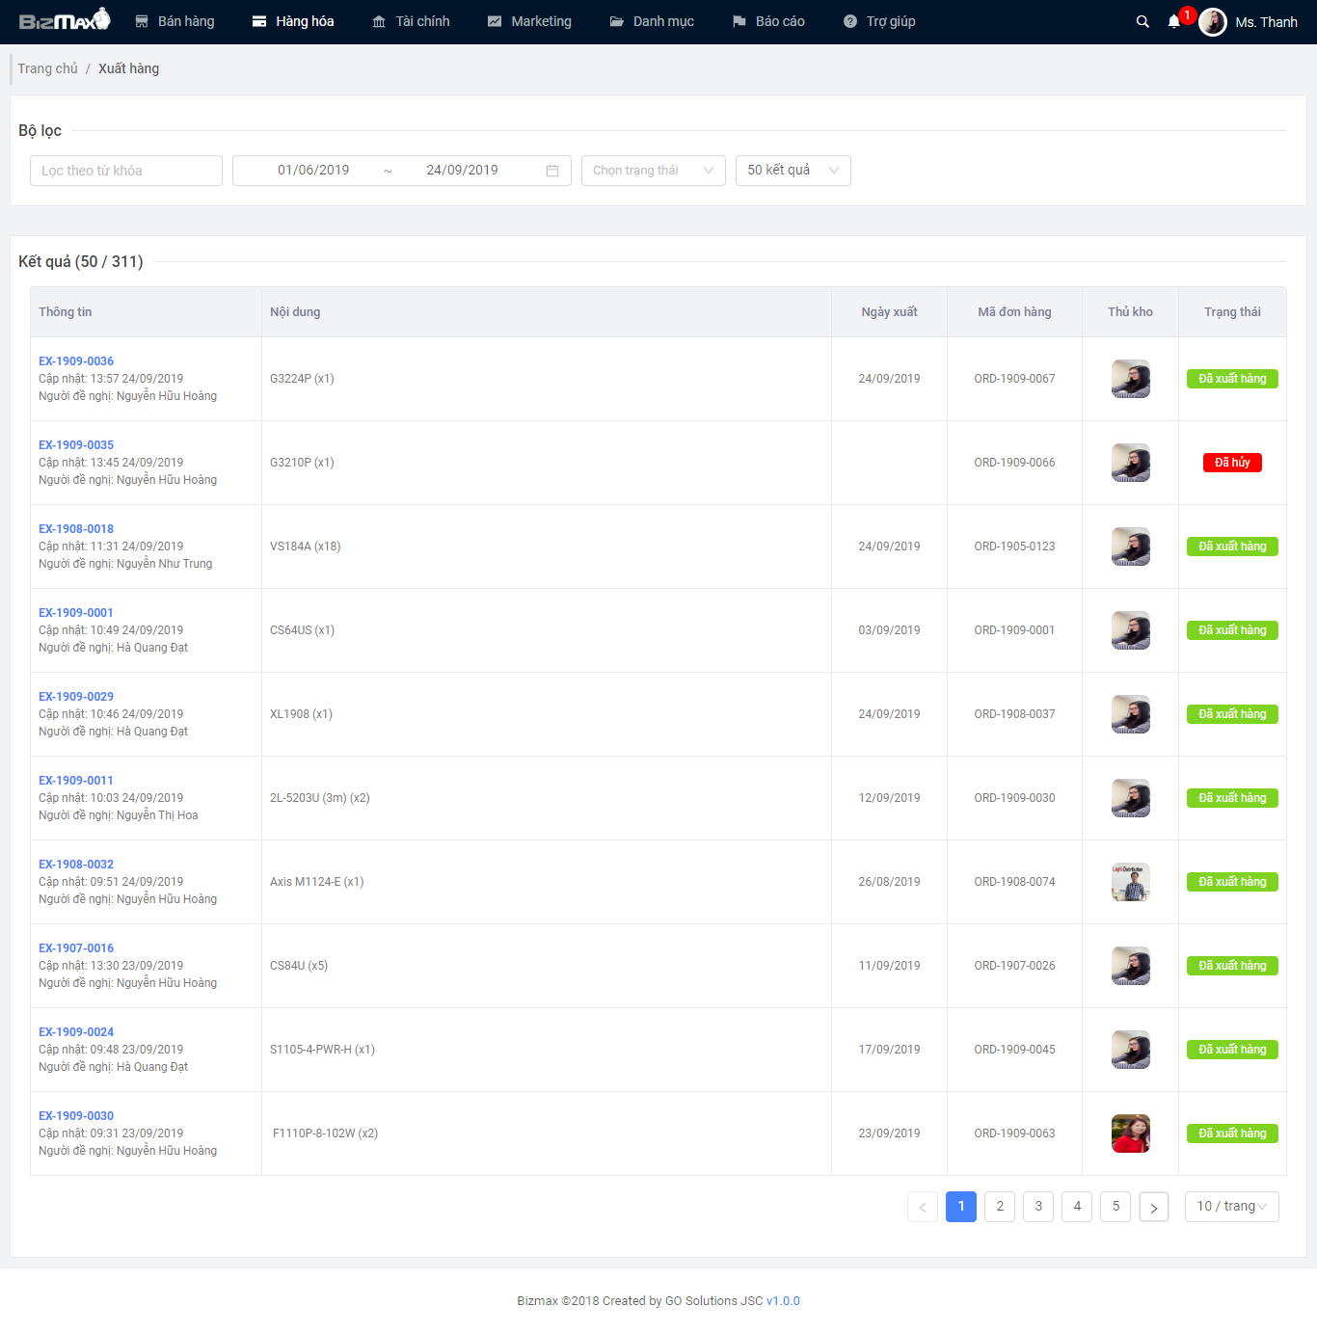

*Hình 3. 8: Giao diện đơn xuất*

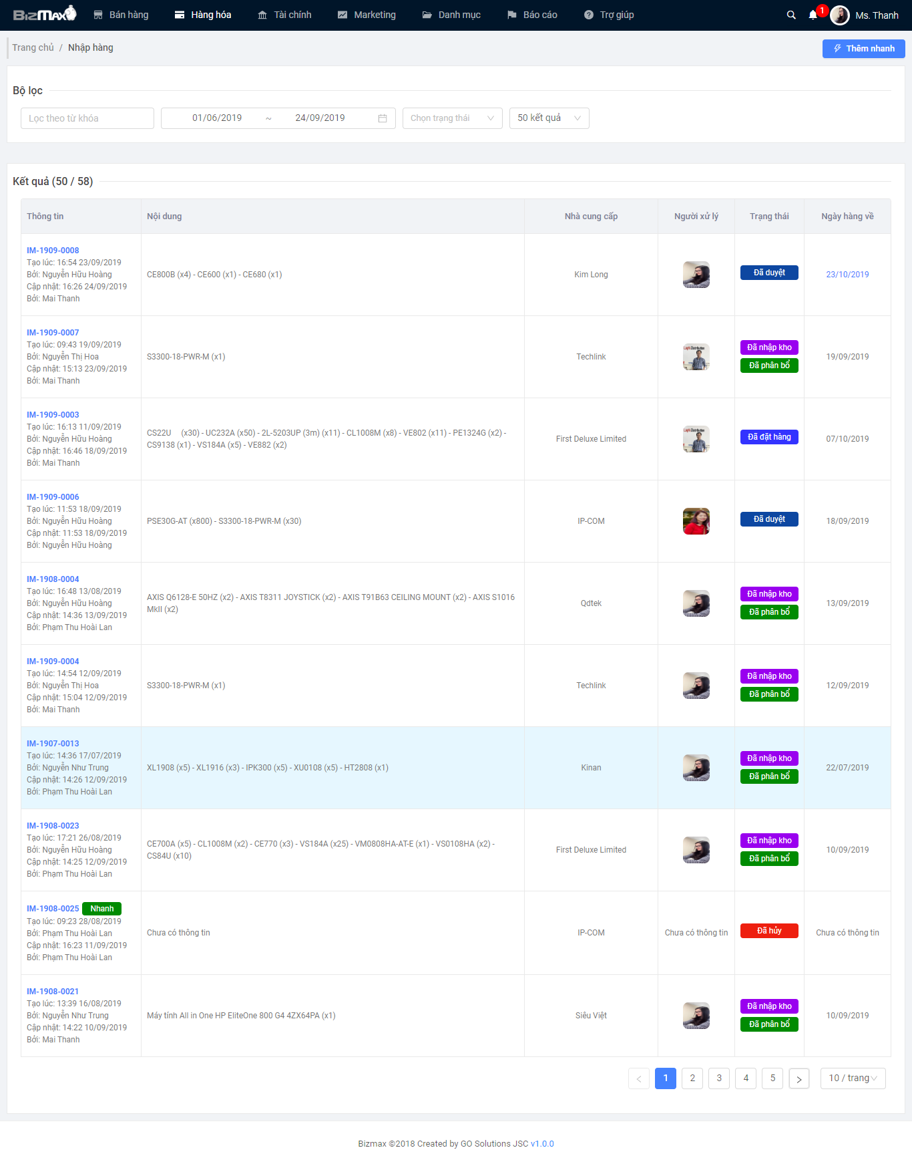

*Hình 3. 9: Giao diện danh sách đơn nhập*

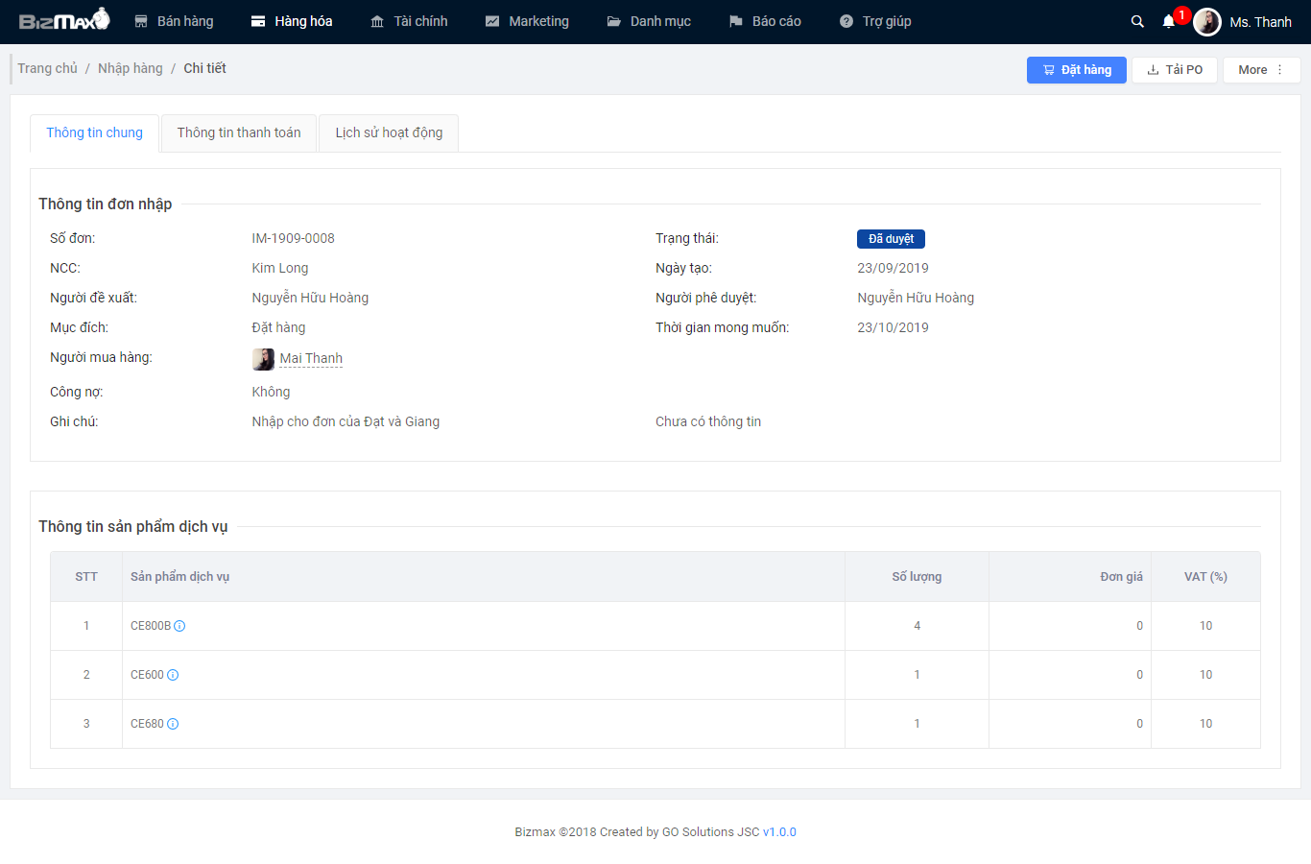

*Hình 3. 10: Giao diện chi tiết đơn nhập*

## Thiết kế các kiểm soát

*Thiết kế các bảo mật cho chương trình nhằm chống âm mưu lấy cắp, phá hoại, gây mất mát hoặc làm hỏng dữ liệu.*

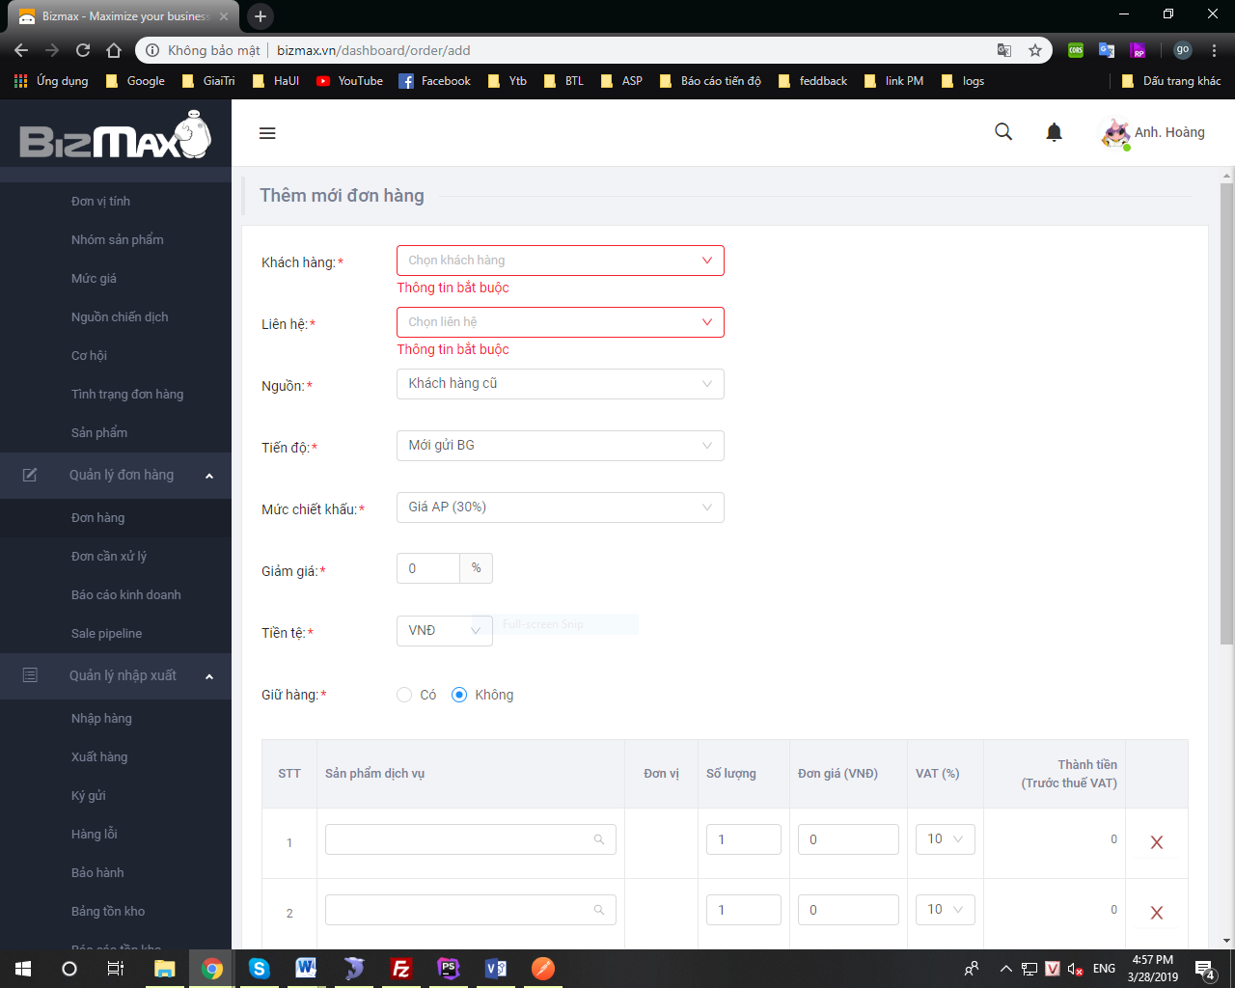

*Hình 3. 11: Kiểm soát validation khi thêm mới đơn hàng*

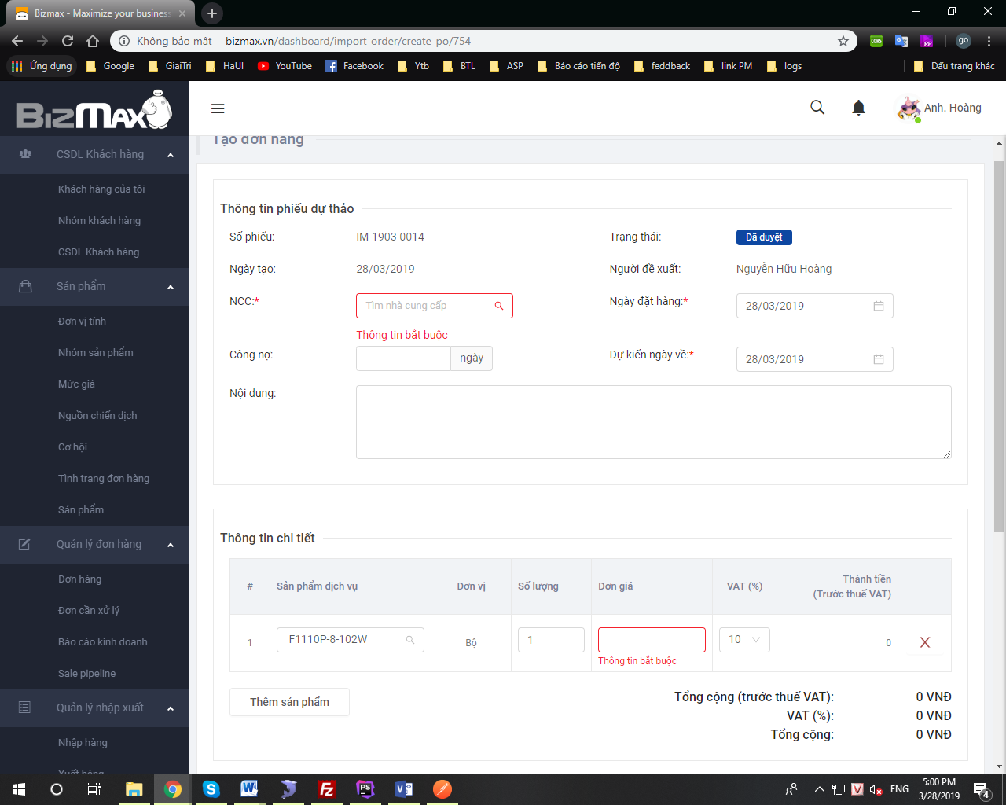

*Hình 3. 12: Kiểm soát validation khi thêm mới đơn nhập*

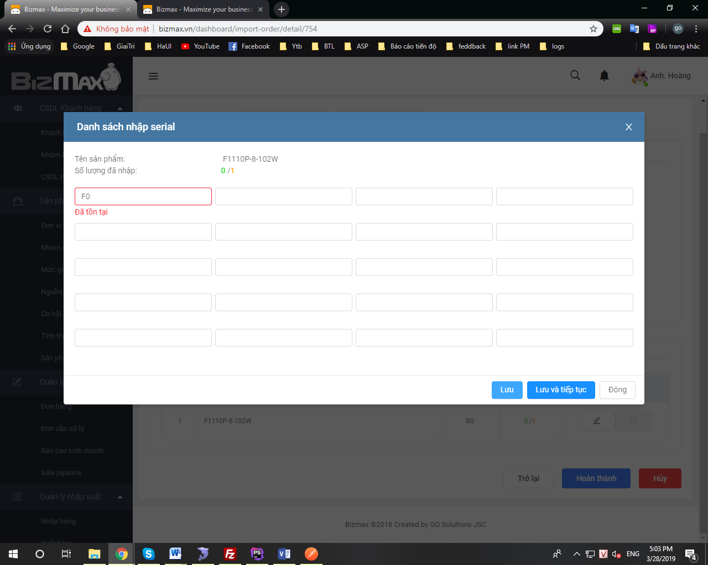

*Hình 3. 13: Kiểm soát số serial đã tồn tại trong hệ thống khi nhập hàng*

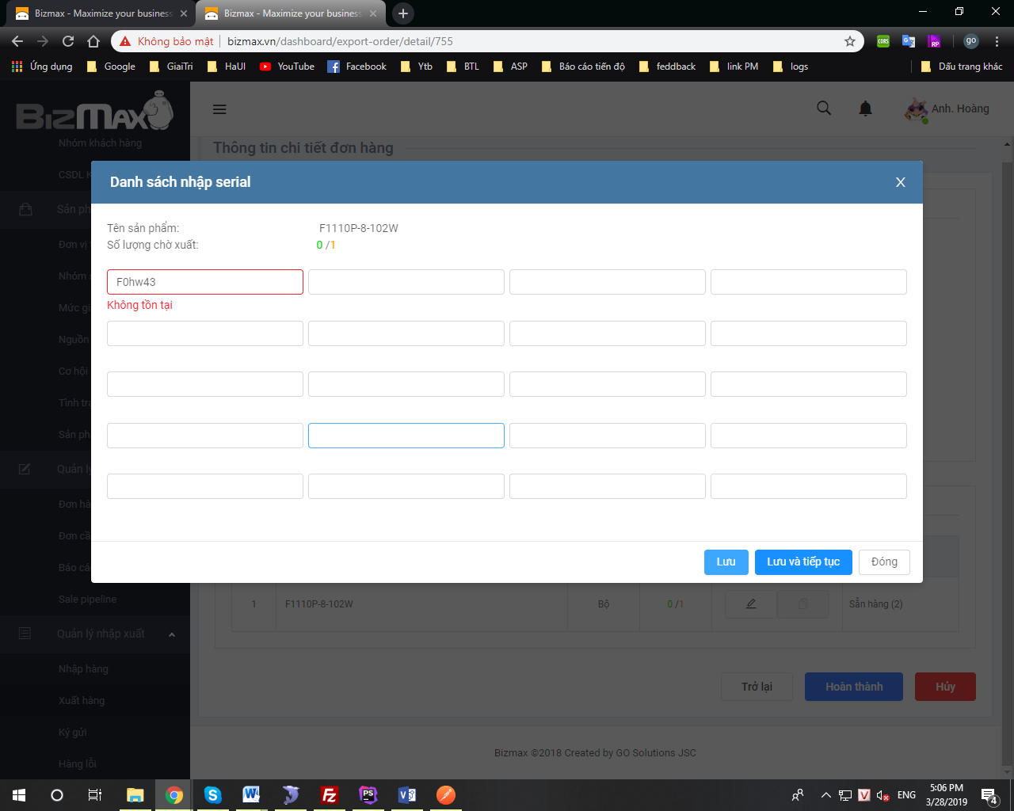

*Hình 3. 14: Kiểm soát số serial không có trong hệ thống khi xuất hàng*

## Thiết kế cơ sở dữ liệu

### Biểu đồ diagram

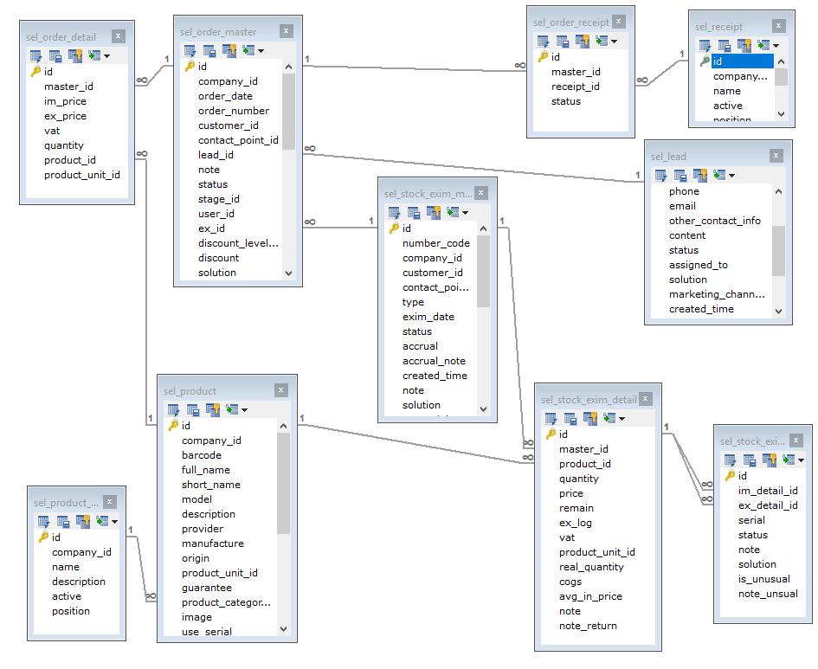

### Các bảng cơ sở dữ liệu

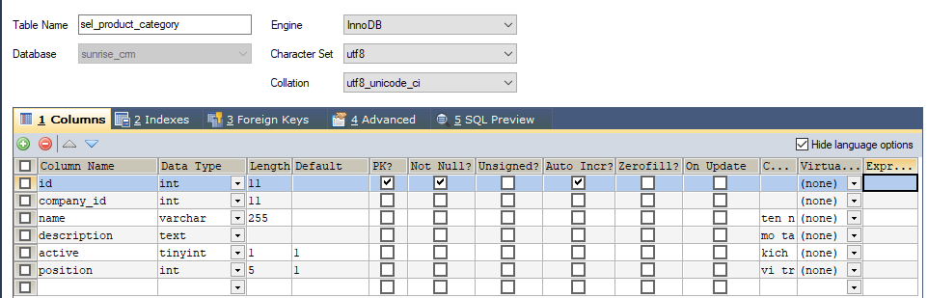

*Hình 3. 15: Bảng nhóm sản phẩm – sel_product_category*

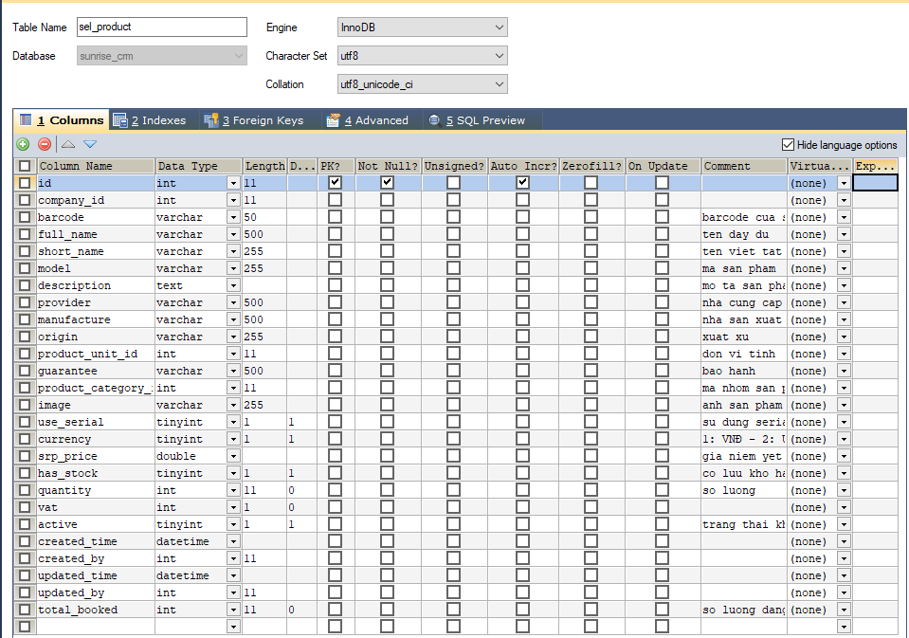

*Hình 3. 16: Bảng sản phẩm – sel_product*

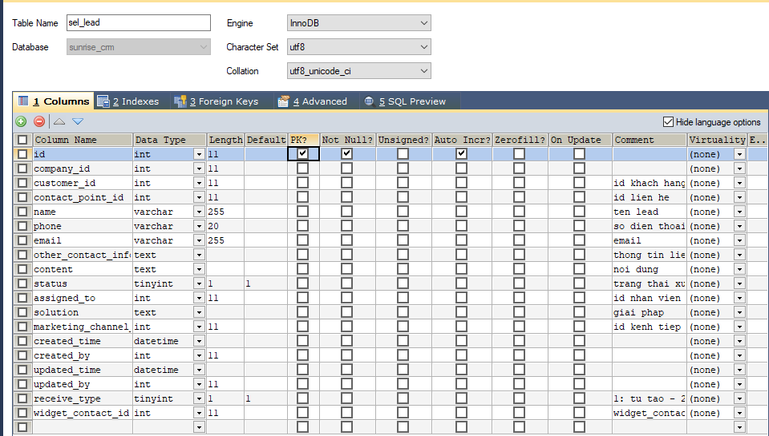

*Hình 3. 17: Bảng cơ hội – sel_lead*

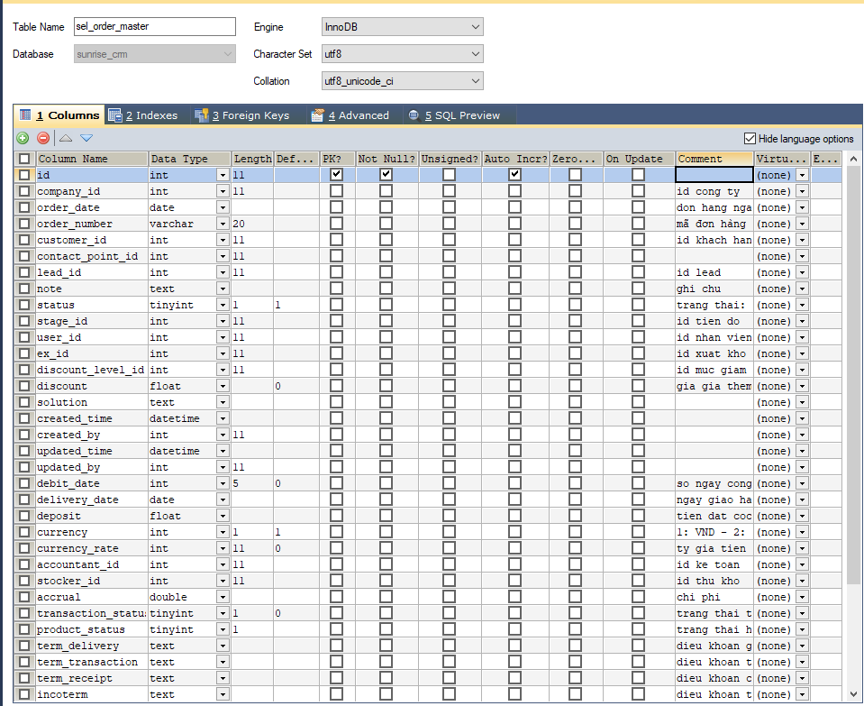

*Hình 3. 18: Bảng đơn hàng – sel_order_master*

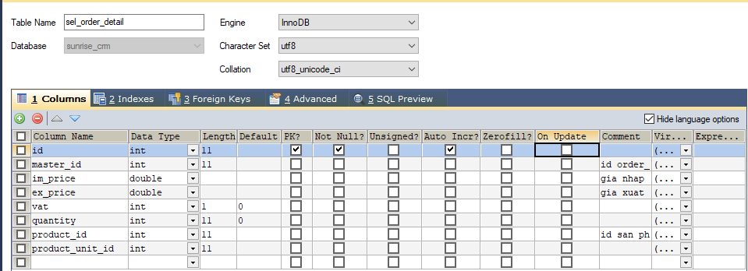

*Hình 3. 19: Bảng chi tiết đơn hàng – sel_order_detail*

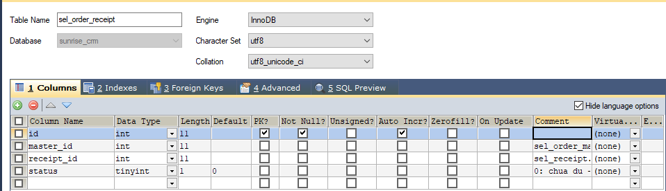

*Hình 3. 20: Bảng chi tiết chứng từ – sel_order_receipt*

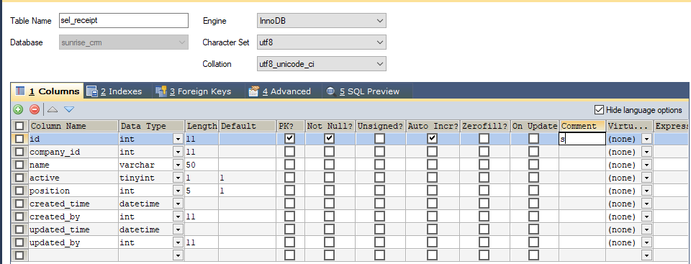

*Hình 3. 21: Bảng chứng từ – sel_receipt*

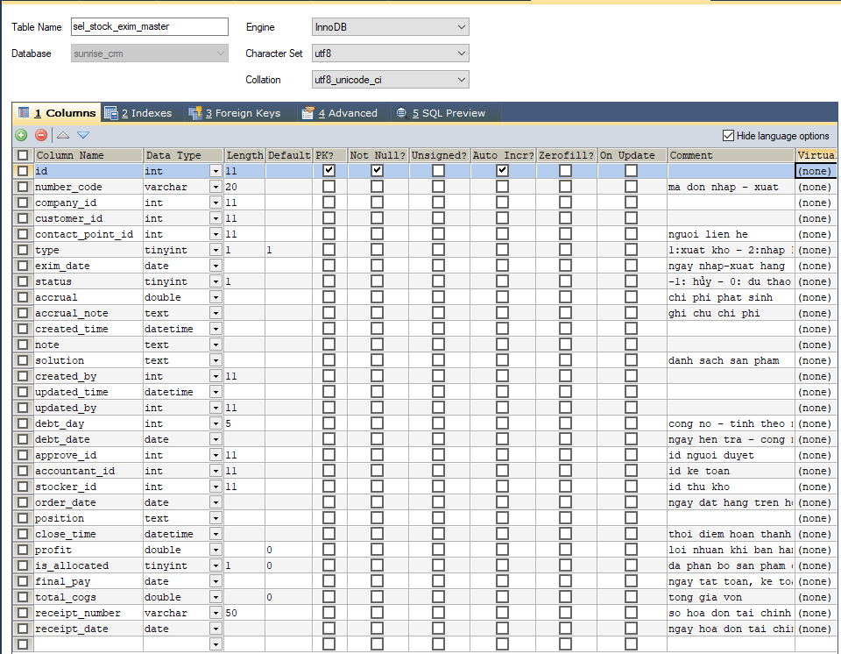

*Hình 3. 22: Bảng đơn nhập, xuất – sel_stock_exim_master*

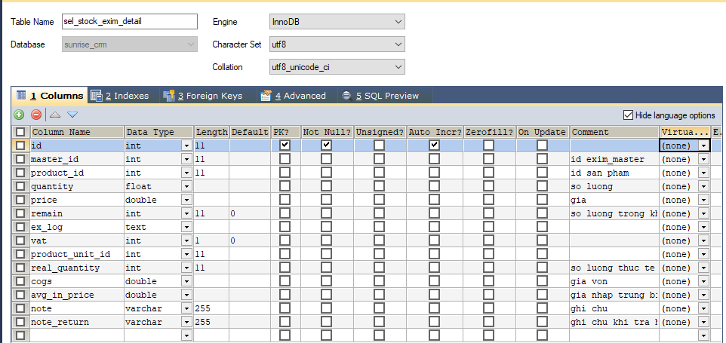

*Hình 3. 23: Bảng chi tiết đơn nhập, xuất – sel_stock_exim_detail*

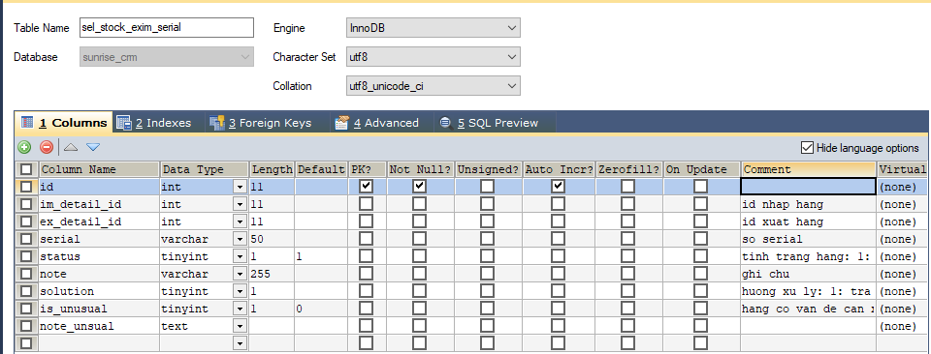

*Hình 3. 24: Bảng serial – sel_stock_exim_serial*

## Ứng dụng

Hiện phần mềm đang trong giai đoạn phát tiển, được sử dụng demo ở công ty cổ phần Phần mềm và Giải pháp Công nghệ Ánh Sáng và có kế hoạch triển khai đưa vào sử dụng trong thời gian sắp tới.

# KẾT LUẬN

* Kết quả đạt được

Sau một thời gian nghiên cứu và bắt tay vào thực hiện, em đã bước đầu phân tích thiết kế được hệ thống ‘Quản lý bán hàng cho daonh nghiệp’. Vì thời gian triển khai có hạn, nên không tránh được những sai sót. Em rất mong nhận được sự đóng góp ý kiến và hướng dẫn của thầy cô để báo cáo thêm hoàn thiện. Chúng em xin chân thành cảm ơn!

* Hướng phát triển

Với mục đích ngày càng hoàn thiện để đáp ứng tốt nhất cho thực tế của cửa hàng, trong tương lai nhóm em sẽ cố gắng phân tích và thiết kế các chi tiết của hệ thống ngày càng hợp lý và tiện lợi hơn.